新 书 推 荐
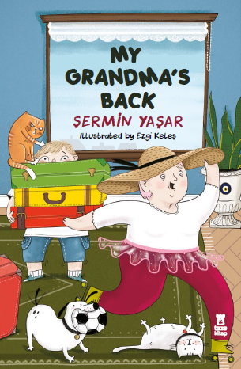
中文书名：《奶奶回来了》
英文书名：MY GRANDMA IS BACK
作 者：Sermin Yasar and Ezgi Keles
出 版 社：Taze Publishing
代理公司：ANA/Emily Xu
页 数：160页
出版时间：2021年4月
代理地区：中国大陆、台湾
审读资料：电子稿
类 型：9-12岁少年文学
版权已授：阿拉伯
土耳其销量超14.5万册

内容简介：

奇纳尔的父母对他的所作所为无时无刻不在抱怨，然而，实际上呢，奇纳尔只是一个好奇心满满而且非常“无聊”的小孩，他只是喜欢四处探索。有一天，他的祖母没有打一声招呼就突然来到他家里，奶奶非常理解他，也很想帮帮忙。除了奶奶的到访十分突然，她的装扮也让所有人大吃一惊：她身穿芭蕾舞裙，脚踩轮滑鞋，顶着一头粉红色的头发，看起来非常有趣！当然，这甚至还不是全部！奶奶还拖着15个手提箱，里面装满了奇怪的东西和很多宠物！可以说，这位祖母完全变成了一个顽皮的孩子！所有的家庭成员不得不停下手头的工作，费心费力照顾奶奶好几天。他们都累惨了，而随着时间一天天过去，大家也终于明白了祖母这次突然回来的用意是什么。

塞敏·雅萨尔（Sermin Yasar）是最受欢迎的土耳其儿童文学作家之一，她喜欢为那些认为自己没有被成年人理解或总是被误解的孩子们写作。《奶奶回来了》是一个非常搞笑又引起孩子们共鸣的故事。

作者简介：

塞敏·雅萨尔（Sermin Yasar）出生于1982年，但她像个还没有长大的孩子，仿佛仍然生活在自己的童年时期。她最喜欢玩游戏、听童话、写故事、上街闲逛、做一些会让父母生气的事。她不喜欢的事有：巧克力都被吃光了、被提醒要多穿衣服、当她专心做事时被喊去吃饭、每个人都提出不同的建议、所有事都是大人说了算、大人的话总是对的，等等。她非常害怕蟑螂和皱眉的成年人，她的梦想可以列一个长长的清单。她的作品有《有很多梦想的孩子》、《狐狸故事》、《外公的杂货店》、《外公的杂货店：小学徒》、《辛戈》、《鸟的故事》、《摇钱树》、《疯狂面粉》等等。

埃兹吉·凯利斯（Ezgi Keles）毕业于Mimar Sinan美术学院平面设计系。她曾在多家广告公司担任艺术总监。现在，她是一名自由职业者，为儿童书籍和杂志绘制插图。

内页插图：

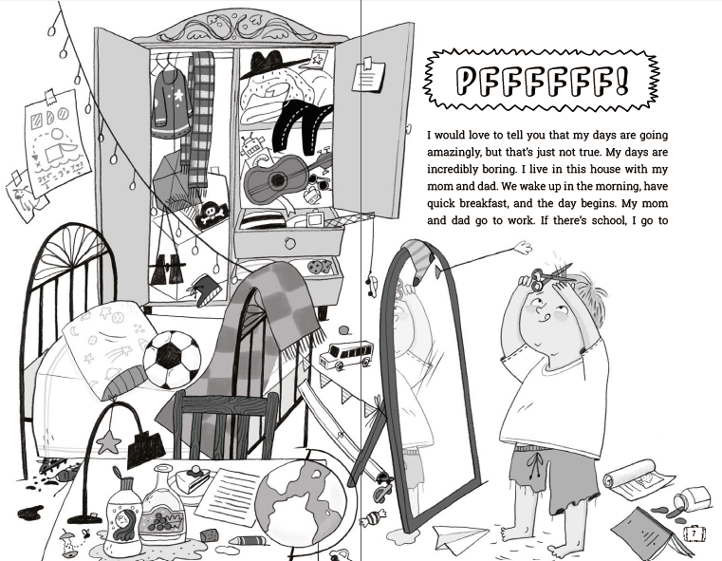
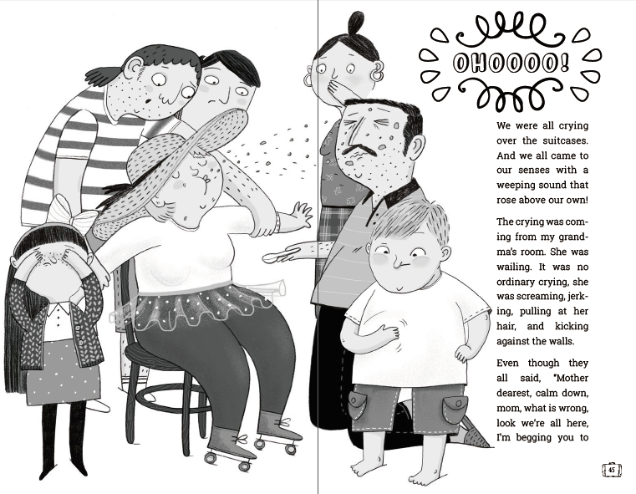

谢谢您的阅读！
请将回馈信息发至：Emily@nurnberg.com.cn
徐书凝 (Emily Xu)
--------------------------------------------------------------------
安德鲁﹒纳伯格联合国际有限公司北京代表处
北京市海淀区中关村大街甲59号中国人民大学文化大厦1705室, 邮编：100872
电话：010-82504206
传真：010-82504200
Email: Emily@nurnberg.com.cn
网址：http://www.nurnberg.com.cn
微博：http://weibo.com/nurnberg
豆瓣小站：http://site.douban.com/110577/
微信订阅号：ANABJ2002

